**Кафедра телекомунікацій**

**Лабораторна робота №6**

з дисципліни

«Дискретна математика»

*Булеві функції,*

*відношення та їх властивості*

**Виконав:** студент групи ІК-11

Снігур Стефан

**Викладач:** Юринець Р.В.

Львів – 2022 р.

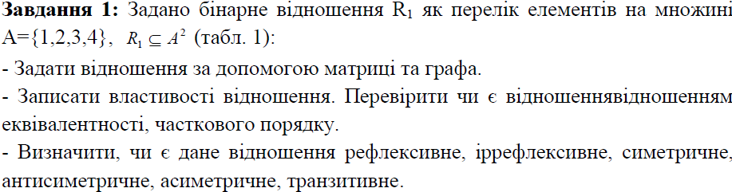





Фото з виконаним завданням :

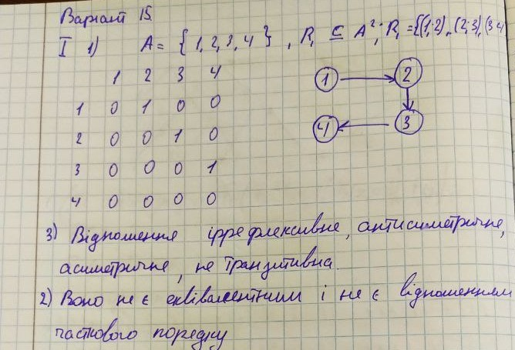

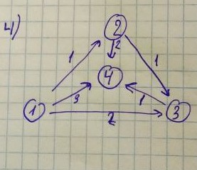

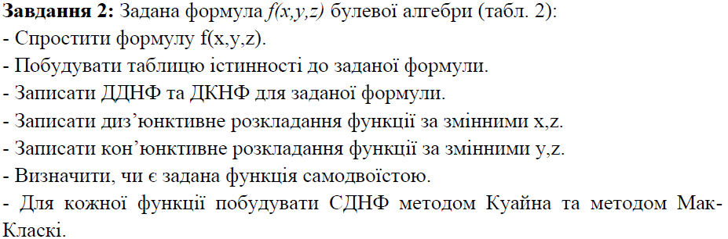



Фото з виконаним завданням :

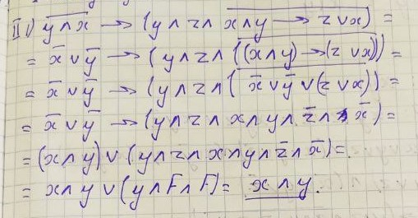

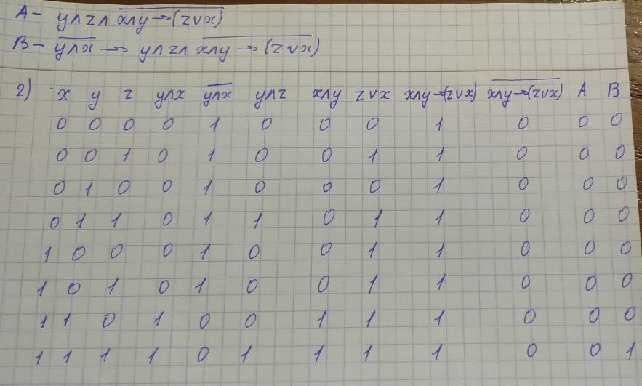

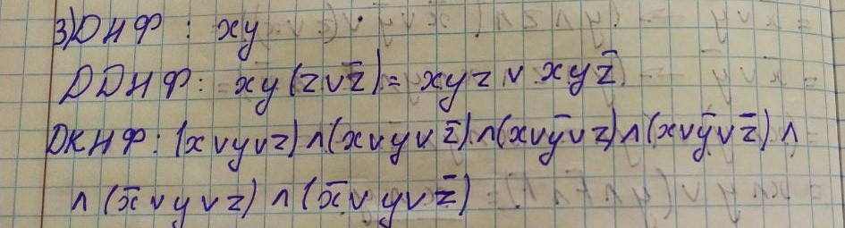

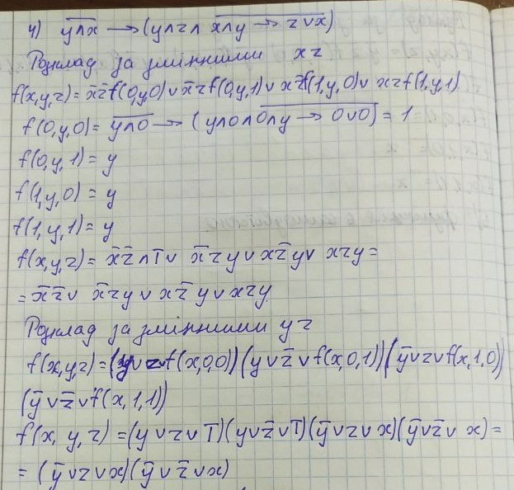

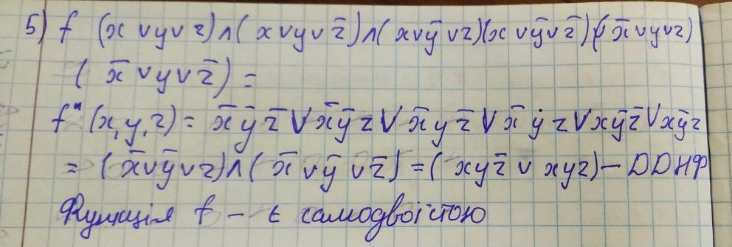

Висновок: виконавши цю лабораторну роботу я вивчив відношення та їх властивості, відношення еквівалентності та часткового порядку, операції над відношеннями, замикання відношень. Зрозумів бази даних і відношення.